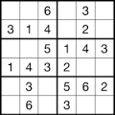

AGNALIM

AGNALIM

OFNATIM

NOISA

LOJAMIM

AGNALIM

IEJIDIM

MESUKA

MESUKA

NOISA

NOISA

LOJAMIM

LOJAMIM

LOJAMIM

LOJAMIM

LOJAMIM

OFNATIM

OFNATIM

IEJIDIM

IEJIDIM